图书馆新书导读第122期

①题名：四级阅读强化训练600题:新题型  作者：新东方考试研究中心编著  出版社：浙江教育出版社  出版年：2015  索书号：H319.4/1902  馆藏地：第四借阅室  导读：本书是新东方考试研究中心研发的英语四级阅读类书籍,特别适合备考四级考试的考生。全书参照2013年8月四六级考试改革后的最新四级阅读题型,一共分为三部分:选词填空、长篇阅读和仔细阅读。 | 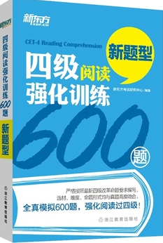

②题名：单词整理术:生活、学习360°鲜活词汇全收纳  作者：彭园珍, 刘婉儿编著  出版社：中国水利水电出版社  出版年：2015  索书号：H313.1/640  馆藏地：第四借阅室  导读：本书作者从英语学习者的实际学习需求出发，针对单词学习过程中的误区和难点，按照科学的栏目设置、清晰的分类体系，精心打造出一本内容全面的单词书。 | 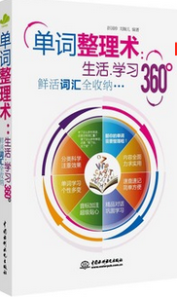
javascript:;③题名：单词小时代:学霸这样快背单词  作者：甘晓莉, 张丹丹编著  出版社：中国水利水电出版社  出版年：2014  索书号：H313/613  馆藏地：第四借阅室  导读：本书在众多的单词记忆法中，提炼出四种最适合中国的英语学习者的秘诀：词形相似的惊天秘密；词类转化的微妙规律；字母累加的无限联想；词义相近的海量对比。作者还对高考、四六级、考研、雅思英语等各类考试所需掌握的词汇进行了认真筛选，从中选出最核心的1300余组单词，结合大量词组、例句，分类对比辨析。 | 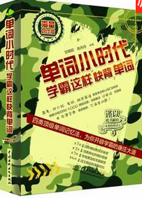

④题名：大学英语六级语法30天速成胜经  作者：赵建昆主编  出版社：中国石化出版社  出版年：2015  索书号：H319.35/17  馆藏地：第四借阅室  导读：本书综合分析所有材料，总结速成学习方案；书中含虚拟语气、被动、从句等六级高频语法测试点。 | 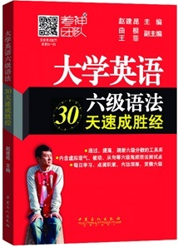

⑤题名：大学英语六级阅读过关必练500题  作者：赵建昆主编  出版社：中国石化出版社  出版年：2015  索书号：H319.4/1901  馆藏地：第四借阅室  导读：本书分为四个部分，内容包括：仔细阅读题精讲精练、匹配题精讲精练、选词填空题精讲精练、综合练习题。 | 